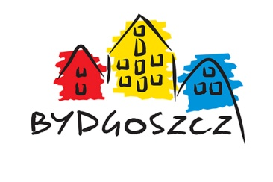
FORMULARZ ZGŁOSZENIOWY

Bydgoski Inkubator NGO’2017

Wypełniony formularz zgłoszeniowy prosimy przesłać najpóźniej do 27.09.2017 r.
na adres ngo@um.bydgoszcz.pl

Dane osoby zgłaszającej organizację/grupę inicjatywną:

imię i nazwisko
nazwa organizacji*
funkcja w organizacji
e-mail, telefon (kontaktowe)

Obszary tematyczne, w których działa/zamierza działać organizacja:
kultura, sztuka
nauka, oświata, edukacja, wychowanie
ochrona i promocja zdrowia
ochrona środowiska
opieka społeczna
integracja i aktywizacja społeczna
sport i turystyka
działalność charytatywna
wspieranie innych organizacji
prawa i wolności człowieka i obywatela
bezpieczeństwo publiczne i obrona narodowa
Inne:

- Czym zajmuje/będzie zajmować się Twoja organizacja?

- Jakie są plany rozwoju Twojej organizacji na następne 5 lat?

*wpisać nazwę organizacji, jeżeli organizacja już istnieje

- Dlaczego chcesz uczestniczyć w projekcie Inkubator NGO? Jakiego wsparcia oczekujesz?

- Czy jesteś zainteresowany/a procesem mentoringowym dla swojej organizacji? Jakie masz
w związku z nim oczekiwania?

- Kto z Twojej organizacji/grupy inicjatywnej mógłby wziąć udział w szkoleniach, w razie Twojej nieobecności?

Deklaruję udział w projekcie.

Oświadczam, że zapoznałem/am się z programem projektu Bydgoski Inkubator NGO i deklaruję udział w minimum 5 z 6 szkoleń. Jestem świadomy/a, że nieusprawiedliwiona nieobecność na dwóch spotkaniach szkoleniowych skutkuje wykluczeniem organizacji/grupy z projektu. Nieobecność na szkoleniu musi być zgłoszona min. 2 dni przed szkoleniem.

Zgadzam się na przetwarzanie moich danych osobowych zgodnie z przepisami ustawy z dnia 29 sierpnia 1997 r. o ochronie danych osobowych (Dz. U. z 2002 r. nr 101, poz. 926 z późn. zm.) przez realizatora projektu Bydgoski Inkubator NGO na potrzeby i w trakcie realizacji tego projektu.

Jednocześnie oświadczam, że jestem właścicielem podanego we wniosku adresu email
i wyrażam zgodę na otrzymywanie informacji dot. organizacji pozarządowych wysyłanych środkami komunikacji elektronicznej przez Zespół ds. Wspierania Organizacji Pozarządowych
i Wolontariatu Urzędu Miasta Bydgoszczy

imię, nazwisko | miejscowość, data

Podpis

